实验十 初级绘图函数

**实验目的**

（一）掌握散点图points函数。

（二）掌握线条函数lines函数、abline函数、arrow函数。

（三）掌握文本函数text函数、title函数。

（四）掌握图例legend函数。

请完成实验题1，3，5，6，7，8，实验题2，4请在课后完成。

**实验内容**

**实验题1**：vioplot函数的应用。打开脚本文件test1001.R，其中x是数据框，变量ulc表示是否有溃疡，sex是性别，thick是黑色素瘤厚度。用小提琴图按ulc与sex进行分类比较黑色素瘤厚度。

⑴ 把变量ulc中为1的数据改为“有溃疡”，为2的数据改为“无溃疡”；把sex为1的数据改为“女”，为2的数据改为“男”。

⑵ 按ulc和sex进行分组绘制小提琴图，图形参数设置如下：

● 分类轴的类标签用ulc和sex命名，且ulc在前，sex在后，如下图所示；

● 箱子的填充颜色为rainbow中的4个颜色，且alpha设置为0.8；

● 箱子边框和须线的颜色为红色，须线长度设置为1；

● 小提琴的填充颜色为"skyblue1","plum1","lightgreen","goldenrod"；

● 箱子的中点类型为21:24，中点大小为1.5，中点填充颜色为colors()的第101至104号颜色，中点边框为蓝色。

⑶ 按下图的样式设置其它参数。

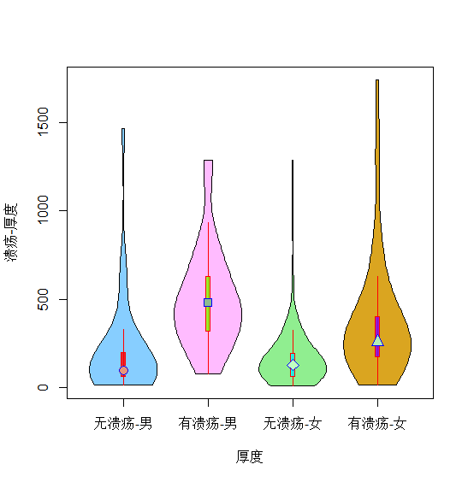

**实验题2**：vioplot函数的应用。打开脚本文件test1002.R，完成下面的操作。

⑴ 绘制数据框x中的4个变量的小提琴图。

⑵ 小提琴图中的箱子填充颜色和箱子边框颜色都为colors()[401:404]。

⑶ 标题字体颜色为红色，大小为2。

⑷ 轴刻度标记的颜色为蓝色，刻度标记字体大小为1.5。

⑸ 小提琴的填充颜色为terrain.colors(4)。

⑹ 小提琴的边框颜色为rainbow(4)，宽度为2。

⑺ 参照样图设置其它参数。

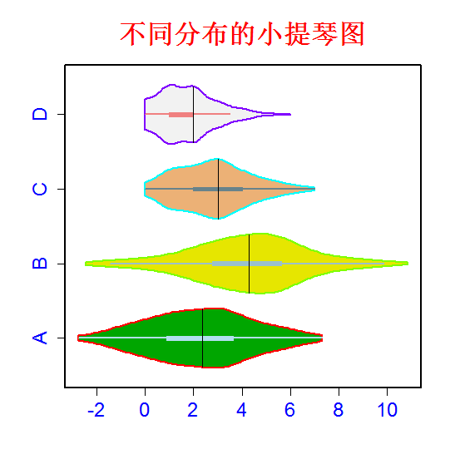

**实验题3**：QQ图实验。打开脚本文件test1003.R，完成下面任务。

⑴ 用qqnorm绘制数据框x中的变量c0的QQ散点图。

⑵ 当grp为1时，点类型为21；当grp为2时，点类型为22。

⑶ 当grp为1时，边框为红色；当grp为2时，边框为蓝色。

⑷ 若grp为1，则点的填充颜色purple1；若grp为2，则点的填充颜色为pink1

⑸ 点大小为1.5。

⑹ 标题的大小为2，颜色为#f80fa8。

⑺ 轴标签的字体大小为1.5，颜色为#0066ff。

⑻ 刻度标记的字体大小为1.5，颜色为#00ff66。

⑼ 用qqline绘制c0的QQ直线，线宽为2，颜色为red2。

⑽ 其它参数按下图的样式进行设置。

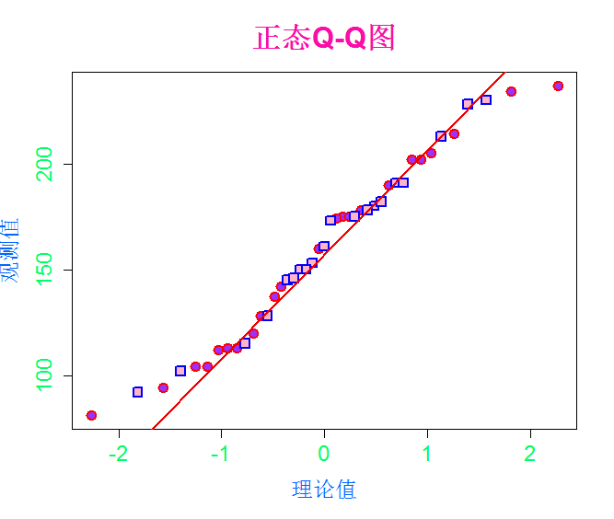

**实验题4**：QQ图的应用。打开脚本文件test1004.R，完成下面任务。

⑴ 用QQ图检验x是否近似服从自由度为35的t的分布。

● 先用rt产生与x等长的随机数y，其中rt的自由度为35。

● 然后用y做理论值，x做观测值，用qqplot绘制QQ散点图。

● qqline绘制QQ直线，若散点集聚在直线附近，则认为x近似服从自由为35的t分布。

⑵ 散点图的点类型为21，点边框颜色为蓝色，宽度为2，大小为1.5，点的填充颜色为红色。

⑶ 标题颜色为蓝色，大小为2。

⑷ 轴标签字体大小为1.5，刻度字体大小也为1.5。

⑸ qqline绘制直线的线宽为2，颜色为green2。

⑹ 其它参数按下图的样式进行设置。

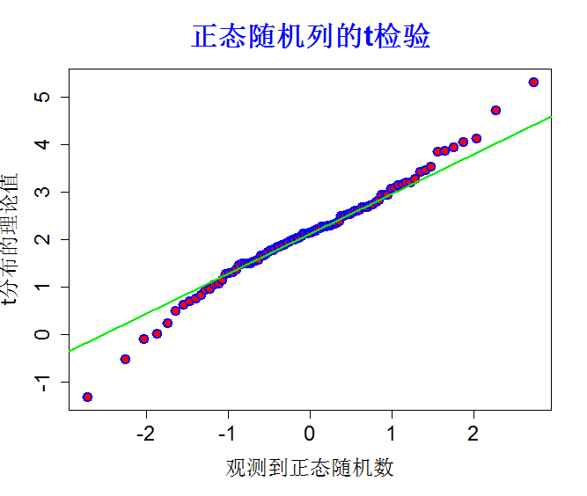

**实验题5**：points函数实验。打开脚本文件test1005.R，完成下面操作。

⑴ 用数据框x作为数据源。

⑵ 用points函数添加由c0和c12组成的散点，其中c0为x轴c12为y轴。

● 当grp为1时，点类型为22，边框颜色为darkblue，填充颜色为lightgreen。

● 当grp为2时，点类型为23，边框颜色为red，填充颜色为lightblue。

● 点大小为2.5，边框宽度为2。

⑶ 使用points函数再添加由c0和c12组成的散点。

● 当grp为1时，点类型为22，填充颜色为pink1。

● 当grp为2时，点类型为23，填充颜色为purple1。

● 点大小为1，边框宽度为1。

⑷ 其它参数按下图的样式设置。

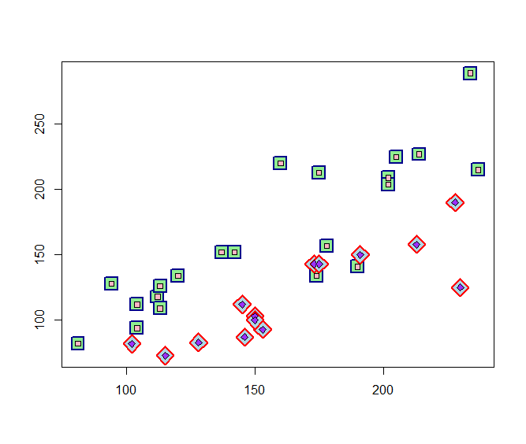

**实验题6**：title函数、text函数、mtext函数当的应用。打开脚本文件test1006.R，完成下面操作。

⑴ 用title函数添加图标题与子标题，添加轴标签。设置标题字体形状为4，颜色为red2，字体大小为2，如下图所示。

⑵ 用text函数添加图中线条对应的函数表达式，如下图所示。对齐方式为左下对齐坐标(x, y)，字体形状为3。y=sin(2x+1)的坐标为(2.3,0)，颜色为红色；y=cos(4x-3)的坐标为(1.0, 0.8)，颜色为蓝色；y=0.4x-0.2的坐标为(0.6,0)，颜色为绿色。

⑶ 用mtext在图形的右边添加系统当前日期，颜色为gold。

⑷ 其它参数按下图的样式设置。

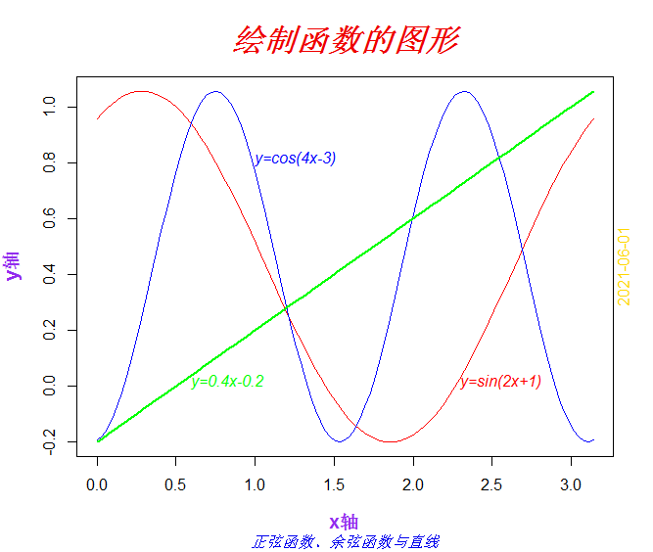

**实验题7**：legend函数的应用。打开脚本文件test1007.R，完成下面任务。

⑴ 用legend函数添加图例，位置为top。

⑵ 设置分类框：填充背景为TRUE，边框颜色为rainbow(4)，填充线条为每英寸40条，颜色为c(-45,45,-60,60)。

⑶ 设置分类线：线型为实线，宽度为2，分类线的颜色为colors()[55:58]，分类线的长度为3。

⑷ 设置分类线上的点：点的样式为21:24，填充颜色为黄色，大小为1.5，线宽为3。

⑸ 图例其他设置：图例边框宽为3，颜色为蓝色，文字与分类线的间隔为1，图例用2列显示，图例字体大小为1.2。

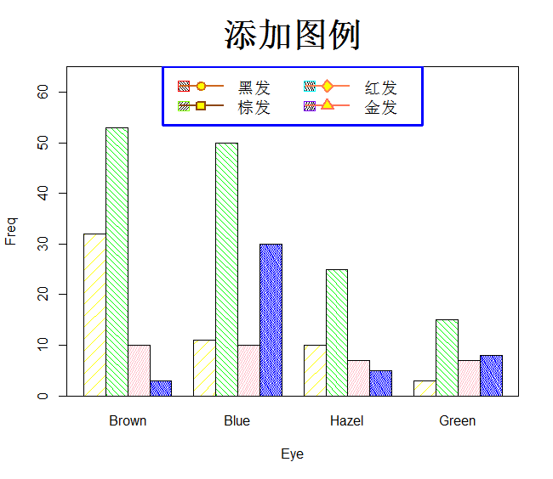

**实验题8**：综合绘图。打开脚本文件test1008.R，完成下面任务。

⑴ 给图形添加拟合直线，截距为cf.a，斜率为cf.b，宽度为2，颜色为红色。

⑵ 添加正态密度曲线，其中分位数数据为t，密度数据为3*y，颜色为蓝色，宽度为2，线型为2。

⑶ 添加箭头，起点为（2.3, 1.5），终点为（3.7, 1.9），箭头长度为0.3，角度为30度，且在终点处绘制箭头，颜色为蓝色。

⑷ 在箭头的另一端添加文本，要求文本右上端的坐标为箭头起点坐标，颜色为蓝色。

